**初三专题《河流的利用与治理》学习指南**

**【学习目标】**观看微课1-3完成相关任务，运用图文资料，说明长江、黄河对社会经济发展的影响，分析河流开发利用过程中出现的问题和治理措施，学会辩证看待问题，树立人地协调发展的观念。

**一、观看微课1《河流的利用》完成任务一。**

【任务一】归纳河流不同河段的开发利用方式。

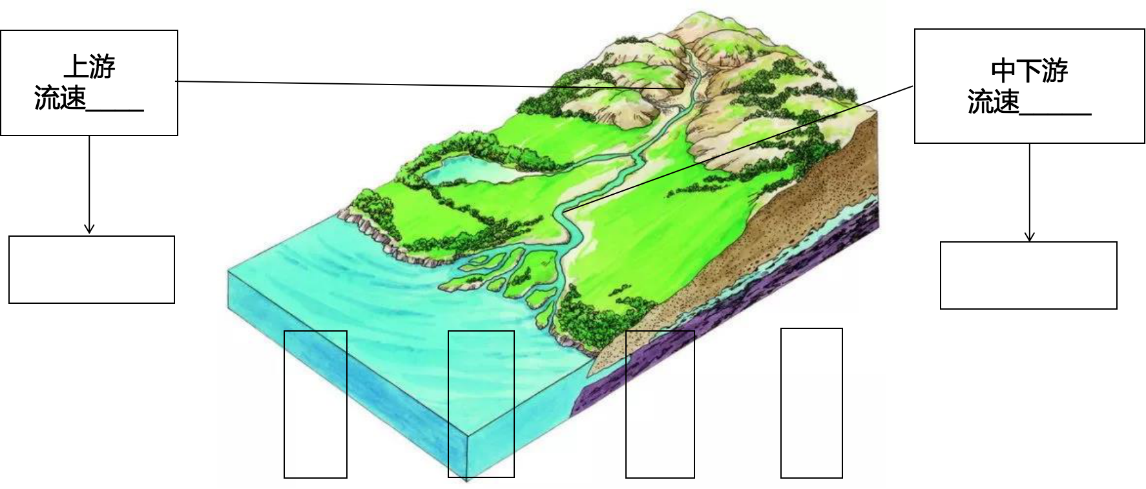

1. **观看微课2《河流的治理》完成任务二和任务三。**

**【**任务二】请在下面结构图中补全信息。

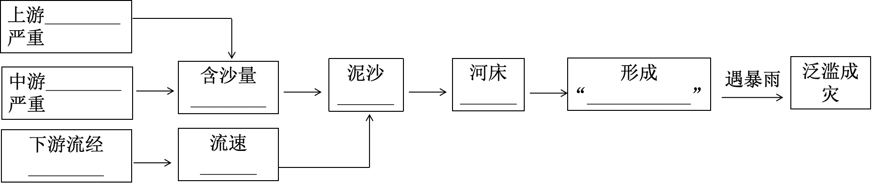**【**任务三】 请在下面的结构图中补充河流的治理措施。

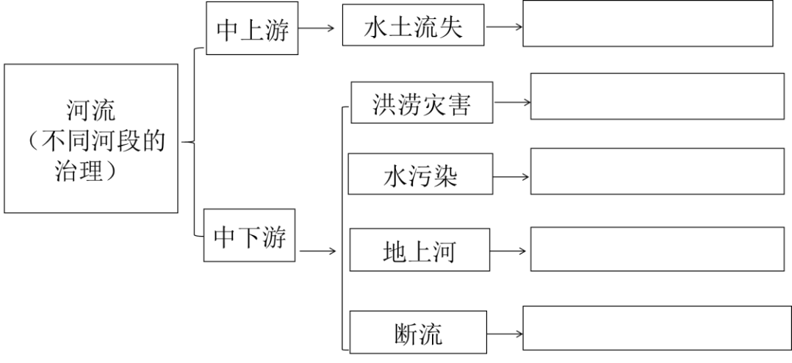

**三、观看微课3，完成课后作业。**